**BAB I**

**PENDAHULUAN**

* 1. **Latar Belakang**

Perkembangan teknologi digital saat ini semakin maju. Masyarakat saat ini telah menjadikan komputer sebagai alat yang tidak bisa lepas dalam membantu pekerjaan mereka. Ini mungkin karena mesin tersebut menghasilkan fungsi aritmatika dengan ketelitian dan kecepatan yang sangat menakjubkan. Bab ini membicarakan beberapa sistem bilangan dan pengkonversiannya yang dapat menjumlahkan dan mengurangkan. Penambahan dan pengurangan dikerjakan dalam biner.

Telah kita maklum bersama bahwa elektronika mengalami perkembangan yang pesat dan cukup menakjubkan. Dengan perkembangan tersebut kadang-kadang kita agak repot dalam mengikutinya sehingga elektronika suatu ketika teramati seperti belantara yang membingungkan. Suatu rangkaian elektronika terdiri atas komponen-komponen dengan nama yang aneh-aneh, parameter-parameternya sering tidak sederhana, serta teori yang rumit. Untuk itulah hanya satu jawaban untuk megikuti perkembangan tersebut yaitu teruslah untuk bekerja keras dalam bidang elektronika ini. Analisis dan penelitian yang tidak kenal lelah dapat mendorong kita memahami dan menemukan hal-hal yang baru pada dunia elektronika ini.

**BAB II**

**PEMBAHASAN**

**2.1 Pendahuluan Sistem Digital dan Logika Digital**

Dalam sains dan teknologi, demikian pula berbagai bidang kehidupan yang lainnya, kita selalu dihadapkan pada yang namanya besaran yaitu sesuatu yang dapat kita amati, kita ukur, dan analisis. Dalam pekerjaan seperti itu kita membutuhkan sejumlah peralatan. Harapan kita adalah dapat menyajikan harga suatu besaran dengan cepat dan tepat. Pada dasarnya ada dua cara menyajikan harga numerik suatu besara yaitu secara analog dan digital. Penyajian secara analog dapat kita ambil contoh spedometer kendaraan dimana penyimpangan jarum menunjukkan harga tertentu dan mengikuti laju kendaraan yang ber-sangkutan. Dalam kasus tersebut besaran laju kendaraan dianalogikan dengan penyimpangan jarum spedometer. Masih banyak contoh lainnya silahkan anda mengamati sendiri dan mendiskusikan dengan teman-teman anda. Ciri khas penyajian secara analog dapat berada pada

sebarang nilai tidak ada nilai terlarang kecuali di luar batas kemampuan. Penyajian secara digital, dapat kita ambil contoh yang banyak ditemukan seperti jam digital. Waktu berubah secara kontinyu namun jam digital tidak dapat menunjukkan secara kontinyu. Penampilan waktu hanya dapat berubah pada tingkat paling kecil (menit atau detik). Dengan demikian penampilan waktu tersebut berubah secara diskrit. Ciri khas penyajian besaran secara digital adalah hanya berada pada nilai-nilai tertentu yang diskrit. Piranti elektronika sekarang ini menuju pada keadaan otomatisasi, minimisasi, dan digitasi. Otomatisasi menjadikan segala pekerjaan dapat dilakukan secara mudah dan akurat seolah dapat diselesaikan dengan sendirinya. Minimisasi menjadikan piranti elektronika menjadi semakin kecil dan kompak, tidak membutuhkan ruang yang besar tetapi kinerjanya sangat handal. Digitasi menjadikan pengolahan data semakinmenguntungkan dengan beberapa kelebihan antara lain : a. Lebih tegas karena data ditampilkan dalam dua keadaan YA atau TIDAK, MATI atau HIDUP, 1 atau 0, 0 volt atau 5 volt dan sebagainya. b. Mudah dikelola seperti disimpan dalam bentuk memori, mudah ditransmisikan, mudah dimunculkan kembali, mudah diolah tanpa penurunan kualitas. c. Lebih tahan terhadap gangguan atau lebih sedikit terkena gangguan. d. Kebutuhan dayanya yang rendah.

Dalam prakteknya elektronika analog dan elektronika digital dapat saling melengkapi karena masing-masing memiliki keungulan dan kelemahan tersendiri.

* 1. **Sistem Operasi Bilangan**

Untuk memahami cara kerja komputer, kita membutuhkan konsep mengenai sistem bilangan dan sistem pengkodean (coding systems) karena adanya perbedaan antara sistem bilangan desimal yang umum digunakan manusia dengan sistem bilangan yang dikenali komputer, yaitu sistem bilangan biner. Bilangan biner yang direpresentasikan dalam logika 0 dan 1 itulah yang dikenal rangkaian digital. Rangkaian digital mempunyai peranan yang sangat penting untuk menciptakan sebuah komputer dan tentunya hampir semua rangkaian dalam komputer ialah rangkaian digital.

Banyak system bilangan yang digunakan pada piranti digital, dan yang biasa digunakan ialah system-sistem bilangan biner, oktal, decimal, dan heksa decimal. Sedangkan, dalam kehidupan sehari-hari sangat akrab dengan system bilangan decimal,(dasaan, basis-10, atau radiks-10). Meskipun system decimal sangat akrab dengan kita, tetapi system tersebut tidak mudah diterapkan didalam mesin digital. System bilangan yang paling mudah diterapkan didalam mesin digital adalah system bilangan biner (basis-2) karena system tersebut hanya memiliki 2 simbol angka yang sesuai dengan 2 keadaan yang berbeda didalam mesin. Untuk memudahkan pembahasan, kita membagi system bilangan menjadi basis-10 dan basis ke-n, dimana n > 2. Sehingga dikenal banyak system seperti basis –2, basis-3, …, basis-8, …,basis-10, …, basis-16, dan seterusnya. Semua system bilangan tersebut termasuk kedalam system bilangan berbobot, artinya nilai sustu angka tergantung dari posisi relatifnyaterhadap koma atau angka satuan. Misalnya bilangan 5725,5 dalam decimal. Ketiga angka 5 memiliki nilai yang berbeda, angka 5 paling kanan bernilai lima persepuluhan, angka 5 yang tengah bernilai lima satuan sedangkan angka 5 yang lainnya bernilai lima ribuan. Untuk membedakan suatu bilangan dalam system bilangan tertentu digunakan konvensi notasi. Untuk basis-n kita menggunakan indeks n atau tanda lain yang disepakati. Sebagai contoh bilangan ‘11’ basis-2 akan ditulis dalam bentuk ‘112’ untuk mencegah terjadinya salah pengertian dengan bilangan ‘118’, ‘1110’ atau ‘1116’ dan seterusnya. Kadang-kadang indeks tersebut tidak dicantumkan jika basis tersebut sudah jelas. Misalkan secara khusus sedang membahas bilangan basis-8, maka bilangan-bilangan dalam pembahasan tersebut tidak disertai indeks. Sering pula .

dalam konvensi tersebut dijumpai bahwa suatu bilangan yang tidak disertai indeks berarti bilangan tesebut dinyatakan dalam decimal atau basis-10. selanjutnya dikenal beberapa cara menyatakan suatu bilangan dalam basis-16, atau heksa-desimal. Cara-cara tersebut adalah dengan menyertakan indeks 16, atau di belakang bilangan diikuti dengan huruf ‘h’, atau sebelum bilangan itu dicantumkan huruf ‘h’ atau tanda ‘#’atau tanda’$’. Contoh 9616 = 96h = H16 = # 96 = $96.

* 1. **Teori Bilangan**

1. **Bilangan Desimal (berbasis 10)**

Manusia dalam kehidupan sehari harinya menggunakan bilangan basis 10 (desimal), sedangkan komputer menggunakan bilangan basis 2 (biner), contohnya logika 1 untuk tinggi dan 0 untuk rendah.

Operasi sistem digital pada rangkaian digital mewakili bilangan, huruf atau simbol. Sistem bilangan yang paling banyak digunakan pada saat ini adalah sistem desimal yang menggunakan 10 lambang bilangan , yaitu 0, 1, 2, 3, 4, 5, 6, 7, 8, 9. Berapapun bilangan yang ingin dinyatakan, hanya digunakan kombinasi kesepuluh angka tersebut untuk merepresentasikannya. Sebagai contoh, pada bilangan desimal 4 digit, digit paling kanan mempunyai faktor 100 dan digit paling kiri memiliki faktor 103.

Integer desimal :

adalah nilai desimal yang bulat, misalnya 8598 dapat diartikan :

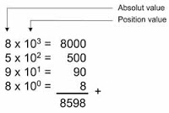

Dalam gambar diatas disebutkan **Absolut Value** dan **Position Value**. Setiap simbol dalam sistem bilangan desimal memiliki Absolut Value dan Position Value. **Absolut value** adalah Nilai Mutlak dari masing-masing digit bilangan. Sedangkan **Position Value** adalah Nilai Penimbang atau bobot dari masing-masing digit bilangan tergantung dari letak posisinya yaitu bernilai basis di pangkatkan dengan urutan posisinya.

Pecahan desimal :

Adalah nilai desimal yang mengandung nilai pecahan dibelakang koma, misalnya nilai 183,75 adalah pecahan desimal yang dapat diartikan :

1 x 10 2 = 100

8 x 10 1 = 80

3 x 10 0 = 3

7 x 10 –1 = 0,7

5 x 10 –2 = 0,05

183,75

1. **Bilangan Biner (berbasis 2)**

Sistem bilangan binary menggunakan 2 macam symbol bilangan berbasis 2digit angka, yaitu 0 dan 1.

Contoh bilangan 1001 (Di konversi ke sistem bilangan desimal) menjadi

sebagai berikut :

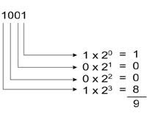

Position Value dalam sistem Bilangan Biner merupakan perpangkatan dari nilai 2 (basis), seperti pada tabel berikut ini :

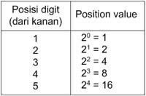

**3. Oktal (Basis 8)**

**Oktal (Basis 8)** adalah Sistem Bilangan yang terdiri dari 8 Simbol yaitu 0, 1, 2, 3, 4, 5, 6, 7. Contoh Oktal 1024, Ini dapat di artikan (Di konversikan ke sistem bilangan desimal) menjadi sebagai berikut :

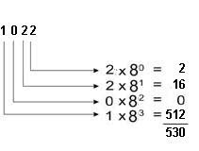

Position Value dalam Sistem Bilangan Oktal merupakan perpangkatan dari nilai 8 (basis), seperti pada tabel berikut ini :

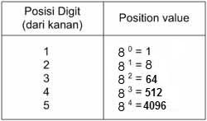

**4. Hexadesimal (Basis 16)**

**Hexadesimal (Basis 16),** Hexa berarti 6 dan Desimal berarti 10adalah Sistem Bilangan yang terdiri dari 16 simbol yaitu 0, 1, 2, 3, 4, 5, 6, 7, 8, 9, A(10), B(11), C(12), D(13), E(14), F(15). Pada Sistem Bilangan Hexadesimal memadukan 2 unsur yaitu angka dan huruf. Huruf **A** mewakili angka **10**, **B** mewakili angka **11** dan seterusnya sampai Huruf **F** mewakili angka **15**.

Contoh Hexadesimal F3D4, Ini dapat di artikan (Di konversikan ke sistem bilangan desimal) menjadi sebagai berikut :

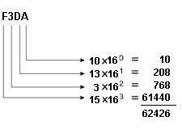

Position Value dalam Sistem Bilangan Hexadesimal merupakan perpangkatan dari nilai 16 (basis), seperti pada tabel berikut ini :

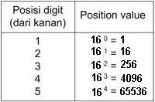

**2.4 Konversi Bilangan**

1. Sistem bilangan yang banyak digunakan manusia adalah sistem bilangan desimal, yaitu sistem bilangan yang menggunakan 10 macam simbol.
2. Logika komputer diwakili oleh bentuk elemen dua keadaan (two-state elements) yaitu off dan on.
3. Konsep inilah yang dipakai dalam sistem bilangan binari yang hanya menggunakan 2 macam nilai untuk mewakili besaran nilai.
4. Sistem bilangan menggunakan suatu bilangan dasar atau basis (base atau radix) yang tertentu.

Dalam hubungannya dengan komputer, ada  4 jenis sistem bilangan yang dikenal, yaitu :

* 1. Desimal(basis 10)

**Desimal (Basis 10)** adalah Sistem Bilangan yang paling umum digunakan dalam kehidupan sehari-hari.

Sistem bilangan desimal menggunakan basis 10 dan menggunakan 10 macam simbol bilangan yaitu : 0, 1, 2, 3, 4, 5, 6, 7, 8 dan 9. Sistem bilangan desimal dapat berupa integer desimal (decimal integer) dan dapat juga berupa pecahan desimal (decimal fraction). Notasi : **∑(Nx10a)**

dengan N= 0, 1, 2, 3, 4, 5, 6, 7, 8, 9

a = ..., -3, -2, -1, 0, 1, 2, 3, ...

(bilangan bulat yang menyatakan posisi

relatif N terhadap koma atau satuan).

**Contoh :**

1. 325 10 = 3 x 102 + 2 x 101 + 5 x 100

1. 0,6110 = 0 x 100+ 6 x 10– 1 + 1 x 10 – 2 = 6 x 10 – 1 + 1 x 10 – 2
2. 9407,108 10 = 9 x 10 3 + 4 x 10 2 + 7 x 10 0 + 1 x 10 – 1 + 8 x 10 – 3.
   1. Biner (basis 2)

**Basis 2 (BINER)**

Dalam sistem biner (basis-2) memupnyai simbol angka (numerik) sebanyak 2 buah simbol, yaitu 0, dan 1. Nilai suatu bilangan basis 2 dalam basis -10 dapat dinyatakan sebagai ∑(N x 2a)

N = 0 atau 1; dan a = ..., -3, -2, -1, 0, 1, 2, 3, ..(bilangan bulat dalam desimal yang Menyatakan posisi relatif N terhadap koma atau satuan)

**Contoh :**

1101 2 = 1 x 23+ 1 x 22 + 1 x 20 = 8 + 4 + 1 = 1310.

0,101 2 = 0 x 20 + 1 x 2-1 + 0 x 2-2 + 1 x 2-3 = 0 + 0,5 + 0 + 0,125 = 0,62510

11,01 2 = 1 x 21 + 1 x 20 + 1 x 2 -2 = 2 + 1 + 0,25 = 3,2510.

**Basis-8 (oktal)**

Dalam sistem oktal (basis-8) memupnyai simbol angka (numerik) sebanyak 8 buah simbol, yaitu 0, 1, 2, 3, 4, 5, 6, dan 7. Nilai suatu bilangan basis-8 dalam basis-10 dapat dinyatakan sebagai ∑(Nx8a)

Dimana N = 0, 1, 2, 3, 4, 5, 6, atau 7;

dan a = ..., -3, -2, -1, 0, 1, 2, 3, ...(bilangan bulat dalam desimal yang menyatakan posisi relatif N terhadap koma atau satuan).

**Contoh**

45638 =4x83+5x82+6x81+3x80 =2048+384+32+3=2467

647,358=

6 x 82 + 4 x 81+ 7 x 80+ 3 x 8-1+ 5 x 8-2= 384 + 32 + 7 + 0,375 + 0,078125= 423,45312510

**Basis-16 (heksa-desimal)**

Sistem heksa-desimal (basis-16) mempunyai simbol angka (numerik) sebanyak 16 buah simbol.

Karena angka yang telah dikenal ada 10 maka perlu diciptakan 6 simbol angka lagi yaitu A, , , D, E, dan F dengan nilai A16 = 1010; B16= 1110, C16= 1210, D16= 1310, E16= 1410, dan F16= 1510.Dengan demikian simbol angka-angka untuk sistem heksa-desimal adalah 0, 1, 2, 3, 4, 5, 6, 7, 8, 9, A, B, C, D, E,dan F.

Nilai suatu bilangan basis -16 dalam basis-10 dapat dinyatakan sebagai

∑(N x 16a) dimana :

N = 0, 1, 2, 3, 4, 5, 6, 7, 8, 9, 10, 11, 12, 13, 14, dan 15;

a = ..., -3, 2, -1, 0, 1, 2, 3, ...(bilangan bulat dalam desimal yang menyatakan posisi relatif N terhadap koma atau satuan).

584AED16= 5x165+ 8x164+4163+10x162+14 x 161+13 x160= 5242880 + 524288 + 16384 + 2560 + 224 + 13= 578634910.

E,1A16= 14 x 160+ 1 x 16-1+ 10 x 16-2= 14 + 0,0625 + 0,0390625= 14,0664062510.

**Konversi Desimal ke Biner**

Cara yang pertama, yaitu dengan membagi bilangan desimal dengan nilai 2 (basis). Cara ini merupakan cara yang sering digunakan oleh banyak orang. Untuk lebih jelasnya silahkan agan simak contoh dibawah ini.

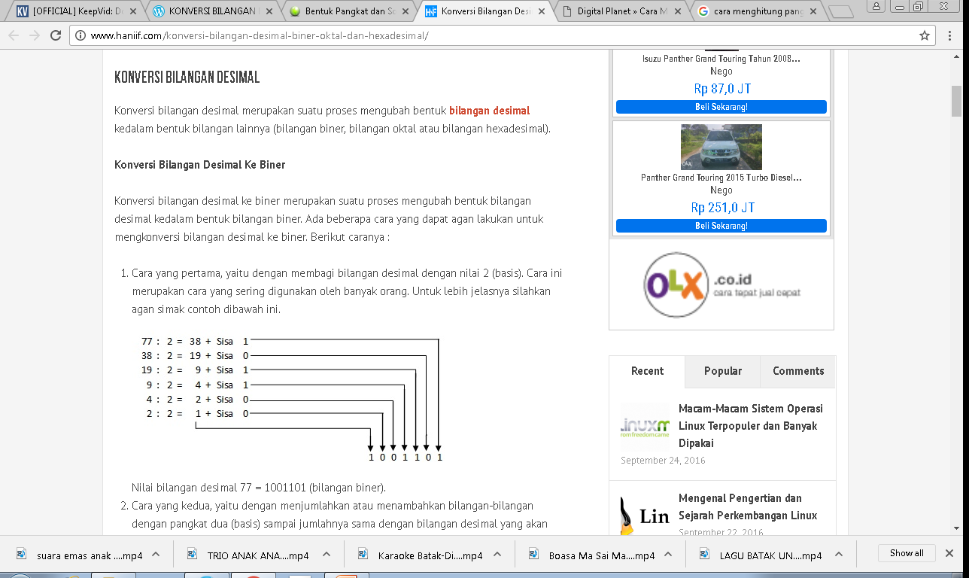

**Konversi (Pengubahan) Bilangan**

9810= ?2

98:2=49 sisa 1

49:2=24 sisa 1

24:2=12 sisa 0

12:2=6 sisa 0

6:2=3 sisa 0

3:2=1 sisa 1

1100011

**Desimal ke oktal**

Konversi bilangan desimal ke oktal merupakan suatu proses mengubah bentuk bilangan desimal kedalam bentuk bilangan oktal, dengan cara membagi bilangan desimal dengan nilai 8 (basis). Untuk memahaminya silahkan agan simak contoh dibawah ini.

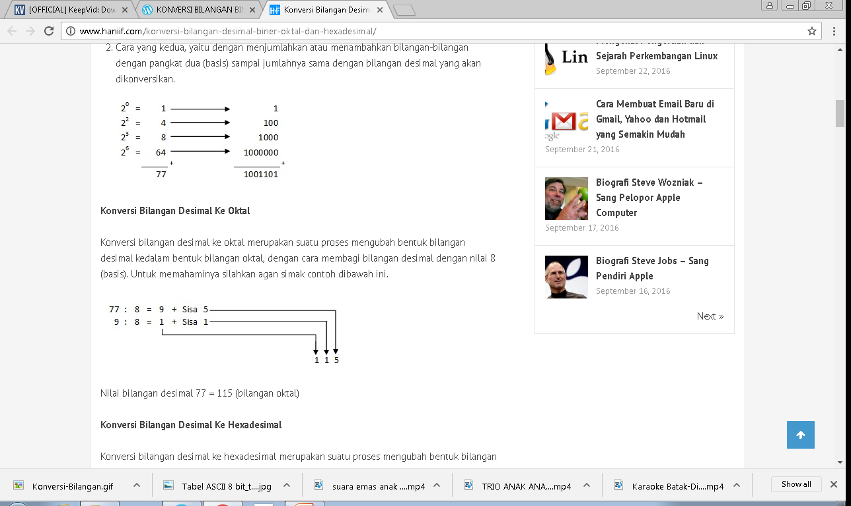

**Desimal Ke Hexadecimal**

Konversi bilangan desimal ke hexadesimal merupakan suatu proses mengubah bentuk bilangan desimal kedalam bentuk bilangan hexadesimal, dengan cara membagi bilangan desimal dengan nilai 16 (basis). Silahkan agan simak contoh dibawah ini untuk lebih jelasnya.

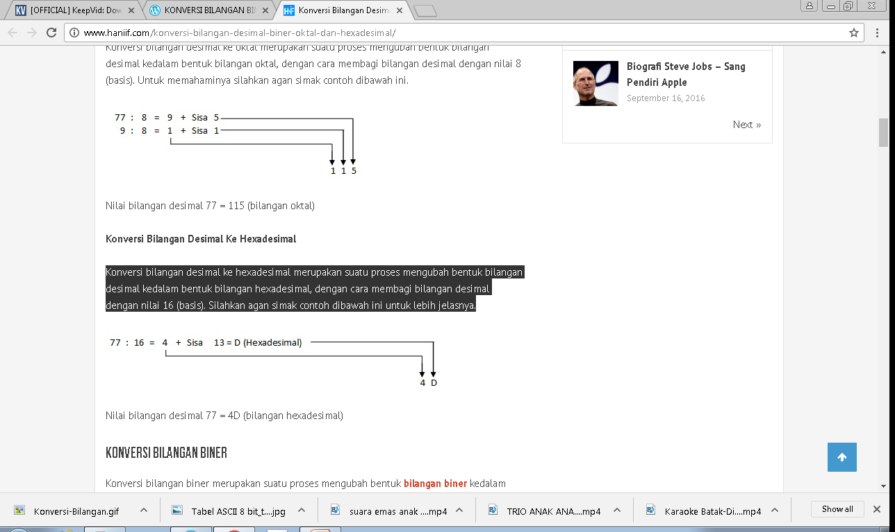

**Biner Ke Desimal**

Agan dapat mengkonversi bilangan biner ke desimal, yaitu dengan cara menggunakan bantuan tabel konversi bilangan biner ke desimal dibawah ini.

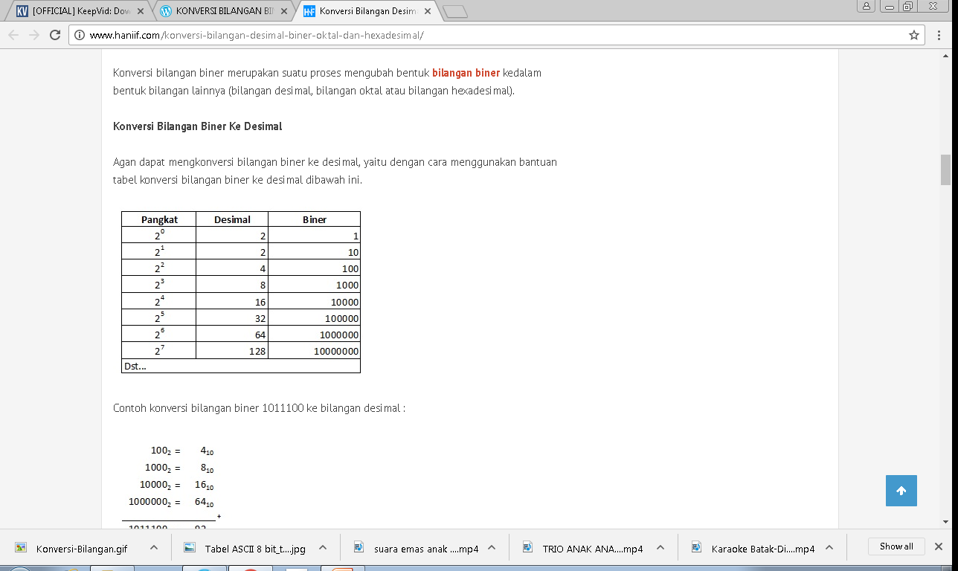

Contoh konversi bilangan biner 1011100 ke bilangan desimal :

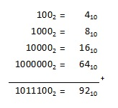

Jadi, nilai bilangan biner 1011100 = 92 (bilangan desimal)

**Biner ke Oktal**

Cara mengkonversi bilangan biner ke oktal dapat dilakukan dengan mengkonversi tiap-tiap tiga buah digit biner. Silahkan agan simak tabel konversi bilangan biner ke oktal dan contonya dibawah ini.

Contoh konversi bilangan biner 1011100 ke bilangan oktal :

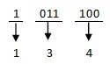

Jadi, nilai bilangan biner 1011100 = 134 (bilangan oktal)

Contoh konversi bilangan biner 1011100 ke bilangan hexadesimal :

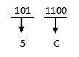

Jadi, nilai bilangan biner 1011100 = 5C (bilangan hexadesimal)

**Konversi Bilangan Oktal Ke Desimal**

Agan dapat melakukan konversi bilangan oktal ke desimal, yaitu dengan cara mengalikan masing-masing digit bilangan dengan position valuenya. Contoh konversi bilangan oktal 145 ke bilangan desimal :

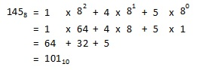

Jadi, nilai bilangan oktal 145 = 105 (bilangan desimal)

**Bilangan Biner ke Oktal**

yaitu dengan cara mengambil 3 karakter dari kanan, setelah itu cocokkan denganangka pada tabel diatas. Jika angka terakhir kurang dari 3 karakter, maka bisa ditambahkan angka 0 di kiri angka untuk memudahkan pengoperasian.

contoh:  
11110111001(2) = . . .(8)  
011  110  111  001  
 3      6   7   1  
jadi, 11110111001(2) = 3671(8)

**Bilangan Biner ke Hexa Decimal**  
yaitu dengan cara mengambil 4 karakter dari kanan. kemudian cocokkan dengan angka pada tabel diatas. Jika angka terakhir kurang dari 4 karakter, maka bisa ditambahkan angka 0 untuk memudahkan pengoperasian.  Contoh:  
1110111111010100(2) = . . . (16)  
1110 1111 1101 0100  
 14     15     13    4  
 E        F       D    4  
jadi, 1110111111010100(2) = EFD4(16)

**Konversi Bilangan Oktal Ke Biner**

Konversi bilangan oktal ke biner dapat dilakukan dengan mengkonversi masing-masing digit oktal ke tiga digit biner. Untuk tabelnya silahkan agan lihat pada konversi biner ke oktal diatas. Contoh konversi bilangan oktal 145 ke bilangan biner :

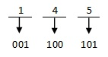

Jadi, nilai bilangan oktal 145 = 001100101 (bilangan biner)

**Bilangan Oktal ke Biner**

yaitu dengan cara menterjemahkan angka oktal kedalam angka biner melalui tabel biner di atas.  
contoh:  
4573(8) = . . . (2)  
4     5    7    3  
100 101 111 011  
jadi, 4573(8) = 100101111011(2)

**Bilangan Oktal ke Hexa**

yaitu dengan cara menterjemahkan ke angka biner melalui tabel, kemudian dari angka biner baru terjemahkan ke angka hexa decimal dengan cara mengambil 4 karakter dari angka biner tersebut.  
contoh:  
756(8) = . . . (16)  
7     5    6  
111 101 110  
111101110(2)  
0001 1110 1110  
1        14     14  
1         E      E  
jadi, 756(8) = 1EE(16)

**Bilangan Hexa decimal ke biner**

yaitu dengan cara menterjemahkan angka hexa kedalam biner melaui tabel di atas.  
contoh:  
ADE(16) = . . . (2)  
A     D      E  
1010 1101 1110  
jadi, ADE(16) = 101011011110(2)

**Bilangan Hexa decimal ke Oktal**

yaitu dengan cara menterjemahkan angka hexa decimal ke dalam biner melalui tabel, kemudian diterjemahkan lagi ke dalam bentuk Oktal dengan cara mengambil 3 karakter dari kanan, setelah itu cocokkan denganangka pada tabel diatas. Jika angka terakhir kurang dari 3 karakter, maka bisa ditambahkan angka 0 di kiri angka untuk memudahkan pengoperasian.

contoh:  
F1(16) = . . . (2)  
F      1  
1111 0001  
11110001(2)  
011 110 001  
3     6    1

* 1. **Oktal** (basis 8)
  2. **Hexadesimal** (basis 16).

**Konversi Bilangan Oktal Ke Desimal**

* Agan dapat melakukan konversi bilangan oktal ke desimal, yaitu dengan cara mengalikan masing-masing digit bilangan dengan position valuenya. Contoh konversi bilangan oktal 145 ke bilangan desimal :



* Jadi, nilai bilangan oktal 145 = 105 (bilangan desimal)

**Bilangan Biner ke Oktal**

* yaitu dengan cara mengambil 3 karakter dari kanan, setelah itu cocokkan denganangka pada tabel diatas. Jika angka terakhir kurang dari 3 karakter, maka bisa ditambahkan angka 0 di kiri angka untuk memudahkan pengoperasian.
* contoh:  
  11110111001(2) = . . .(8)  
  011  110  111  001  
   3      6   7   1  
  jadi, 11110111001(2) = 3671(8)

**Bilangan Biner ke Hexa Decimal**  
yaitu dengan cara mengambil 4 karakter dari kanan. kemudian cocokkan dengan angka pada tabel diatas. Jika angka terakhir kurang dari 4 karakter, maka bisa ditambahkan angka 0 untuk memudahkan pengoperasian.  Contoh:  
1110111111010100(2) = . . . (16)  
1110 1111 1101 0100  
 14     15     13    4  
 E        F       D    4  
jadi, 1110111111010100(2) = EFD4(16)

**Konversi Bilangan Oktal Ke Biner**

* Konversi bilangan oktal ke biner dapat dilakukan dengan mengkonversi masing-masing digit oktal ke tiga digit biner. Untuk tabelnya silahkan agan lihat pada konversi biner ke oktal diatas. Contoh konversi bilangan oktal 145 ke bilangan biner :



* Jadi, nilai bilangan oktal 145 = 001100101 (bilangan biner)

**Bilangan Oktal ke Biner**

* yaitu dengan cara menterjemahkan angka oktal kedalam angka biner melalui tabel biner di atas.  
  contoh:  
  4573(8) = . . . (2)  
  4     5    7    3  
  100 101 111 011  
  jadi, 4573(8) = 100101111011(2)

**Bilangan Oktal ke Hexa**

yaitu dengan cara menterjemahkan ke angka biner melalui tabel, kemudian dari angka biner baru terjemahkan ke angka hexa decimal dengan cara mengambil 4 karakter dari angka biner tersebut.  
contoh:  
756(8) = . . . (16)  
7     5    6  
111 101 110  
111101110(2)  
0001 1110 1110  
1        14     14  
1         E      E  
jadi, 756(8) = 1EE(16)

**Bilangan Hexa decimal ke biner**

yaitu dengan cara menterjemahkan angka hexa kedalam biner melaui tabel di atas.  
contoh:  
ADE(16) = . . . (2)  
A     D      E  
1010 1101 1110  
jadi, ADE(16) = 101011011110(2)

**Bilangan Hexa decimal ke Oktal**

yaitu dengan cara menterjemahkan angka hexa decimal ke dalam biner melalui tabel, kemudian diterjemahkan lagi ke dalam bentuk Oktal dengan cara mengambil 3 karakter dari kanan, setelah itu cocokkan denganangka pada tabel diatas. Jika angka terakhir kurang dari 3 karakter, maka bisa ditambahkan angka 0 di kiri angka untuk memudahkan pengoperasian.  
contoh:  
F1(16) = . . . (2)  
F      1  
1111 0001  
11110001(2)  
011 110 001  
3     6    1

**Konversi Bilangan Hexadesimal Ke Desimal**

* Agan dapat melakukan konversi bilangan hexadesimal ke desimal, yaitu dengan cara mengalikan masing-masing digit bilangan dengan position valuenya. Contoh konversi bilangan hexadesimal C54 ke bilangan desimal :

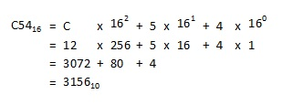

* Jadi, nilai bilangan hexadesimal C54 = 3156 (bilangan desimal)

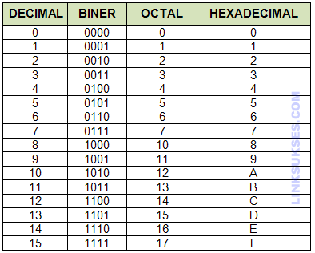

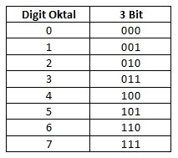

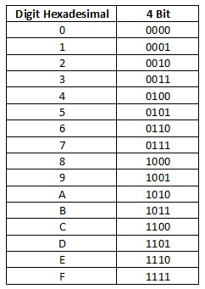

* 1. **Operasi Aritmatik Dasar**

Aritmatika Biner (1)

Pengertian Aritmatika Biner

• Operasi aritmatika untuk bilangan biner dilakukan dengan cara hampir sama

dengan operasi aritmatika untuk bilangan desimal. Penjumlahan, pengurangan,

perkalian dan pembagian dilakukan digit per digit

• Kelebihan nilai suatu digit pada proses penjumlahan dan perkalian akan

menjadi bawaan (carry) yang nantinya ditambahkan pada digit sebelah kirinya.

Aritmatika Biner (2) - Penjumlahan

Penjumlahan

• Aturan dasar penjumlahan pada sistem bilangan biner :

0 + 0 = 0 0 + 1 = 1 1 + 0 = 1 1 + 1 = 0, simpan (carry) 1

Aritmatika Biner (2) - Penjumlahan

103 (1000)

102 (100)

101 (10)

100 (1)

8 3

2 3

3 8

Simpan (carry) 1 1 Jumlah 1 1 6 1

• Penjumlahan Desimal contoh : 823 + 338

• Penjumlahan Biner contoh : 11001 + 11011 25 32 24 16 23 8 22 4

21 2

20 1

1 1

1 1

0 0

0 1

1 1

Simpan (carry) 1 1 1 1 Jumlah 1 1 0 1 0 0

+

Aritmatika Biner (3)

Pengurangan

• Aturan dasar pengurangan pada sistem bilangan biner :

0 – 0 = 0 1 – 0 = 1 1 – 1 = 0 0 – 1 = 1 , pinjam 1

• Misal → 1110 – 1011 = ..............

1 1 1 0

1 0 1 1

1 1 Pinjam

0 0 1 1 Hasil

Aritmatika Biner (4)

Perkalian • Perkalian biner dilakukan sebagaimana perkalian desimal 0 x 0 = 0 0 x 1 = 0 1 x 0 = 0 1 x 1 = 1

• Misal : 1 0 0

1 0

---------- x

0 0 0

1 0 0

---------- +

1 0 0 0

Atau 1 0 1

1 1

---------- x

1 0 1

1 0 1

---------- +

1 1 1 1

Pembagian

Aritmatika Biner (5)

• Pembagian biner dilakukan juga dengan cara yang sama dengan bilangan desimal • Pembagian biner 0 tidak mempunyai arti, sehingga dasar pembagian biner adalah 0 : 1 = 0 1 : 1 = 1 • Misal :

1 1 0

1 1

-------

0 0 0

1 1

1 0

1 1 0

1 0

-------

0 1 0

0 1 0

-------

0000

**2.6 PENGKODEAN**

Pengkodean adalah proses perubahan karakter data yang akan dikirim dari suatu titik ke titik lain dengan kode yang dikenal oleh setiap terminal yang ada, dan menjadikan setiap karakter data dalam sebuah informasi digital ke dalam bentuk biner agar dapat ditransmisikan.

**2.6.1 TUJUAN PENGKODEAN**

Tujuan pengkodean adalah menjadikan setiap karakter data dalam sebuah informasi digital ke dalam bentuk buner agar dutransmisikan dan bisa melakukan komunikasi data. Kode-kode yang digunakan dalam komunikasi data  pada sistem komputer memiliki perbedaan dari generasi ke generasinya karena semakin besar dan konpleksnya data yang akan dikirim atau digunakan.

**2.6.2 MACAM-MACAM KODE YANG DIGUNAKAN DALAM KOMUNIKASI DATA**  
  
 Secara umum ada beberapa kode yang digunakan dalam komunikasi data, yaitu :  
  
1. BCD (Binary Coded Decimal)  
  
 > Merupakan kode biner yang digunakan hanya mewakili nilai digit decimal  
 > Menggunakan kombinasi 4 bit  
 > Tidak bisa mewakili huruf atau simbol karakter khusus  
  
2. SBCDIC (Standard Binary Coded Decimal Interchange)  
   
 > Merupakan kode biner yang dikembangkan dari BCD  
 > Menggunakan kombinasi 6 bit  
 > Ada 10 digit angka dan 26 kode alphabet  
 > Dipakai pada komputer generasi kedua

3. EBCDIC (Extended Binary Coded Decimal Interchange)  
  
 > Merupakan kode biner 8 bit  
 > Disebut dengan high order atau 4 digit pertama disebut Zone bits dan low order atau     4 bit kedua     disebut dengan numeric bit  
  
4. Boudot  
  
 > Menggunakan 5 bit  
 > Jika kode ini dikirim menggunakan transmisi serial tak sinkron, maka pulsa stop bit-nya pada             umumnya memiliki lebar 1,5  
 > Hal ini berbeda dengan ASCII yang menggunakan 1 atau 2 bit untuk pulsa stop-bitnya.  
  
5.ASCII (American Standard Code for Information Interchange  
 > Memiliki 128 bit  
 > Dari 128 kombinasi tersebut 32 kode diantaranya digunakan fungsi-fungsi kendali seperti SYN           dan STX.  
 > Sisa karakter lain digunakan untuk karakter alphanumerik  
 > Pada dasarnya ASCII merupakan kode alphanumerik  
 > Kode ini menggunakan tujuh bit untuk posisi pengecekan but secara even atau odd parity

* + 1. **ASCII** (*American Standard Code for Information Interchange*)

merupakan suatu standar internasional dalam kode [huruf](https://id.wikipedia.org/wiki/Huruf) dan[simbol](https://id.wikipedia.org/wiki/Simbol) seperti [Hex](https://id.wikipedia.org/wiki/Hex) dan [Unicode](https://id.wikipedia.org/wiki/Unicode) tetapi ASCII lebih bersifat universal, contohnya 124 adalah untuk karakter "|". Ia selalu digunakan oleh [komputer](https://id.wikipedia.org/wiki/Komputer) dan alat komunikasi lain untuk menunjukkan teks. Kode ASCII sebenarnya memiliki komposisi bilangan [biner](https://id.wikipedia.org/wiki/Biner) sebanyak 7 bit. Namun, ASCII disimpan sebagai sandi 8 bit dengan menambakan satu angka 0 sebagai bit significant paling tinggi. Bit tambahan ini sering digunakan untuk uji prioritas. Karakter control pada ASCII dibedakan menjadi 5 kelompok sesuai dengan penggunaan yaitu berturut-turut meliputi logical communication, Device control, Information separator, Code extention, dan physical communication. Code ASCII ini banyak dijumpai pada papan ketik (keyboard) computer atau instrument-instrument digital.

Jumlah kode ASCII adalah 255 kode. Kode ASCII 0..127 merupakan kode ASCII untuk manipulasi teks; sedangkan kode ASCII 128..255 merupakan kode ASCII untuk manipulasi grafik. Kode ASCII sendiri dapat dikelompokkan lagi kedalam beberapa bagian :

1. Kode yang tidak terlihat simbolnya seperti Kode 10(Line Feed), 13(Carriage Return), 8(Tab), 32(Space)
2. Kode yang terlihat simbolnya seperti abjad (A..Z), numerik (0..9), karakter khusus (~!@#$%^&*()_+?:”{})
3. Kode yang tidak ada di keyboard namun dapat ditampilkan. Kode ini umumnya untuk kode-kode grafik.

Dalam pengkodean kode ASCII memanfaatkan 8 bit. Pada saat ini kode ASCII telah tergantikan oleh kode UNICODE (Universal Code). UNICODE dalam pengkodeannya memanfaatkan 16 bit sehingga memungkinkan untuk menyimpan kode-kode lainnya seperti kode bahasa Jepang, Cina, Thailand dan sebagainya.

Pada papan keyboard, aktifkan numlock, tekan tombol ALT secara bersamaan dengan kode karakter maka akan dihasilkan karakter tertentu. Misalnya: ALT + 44 maka akan muncul karakter koma (,). Mengetahui kode-kode ASCII sangat bermanfaat misalnya untuk membuat karakter-karakter tertentu yang tidak ada di keyboard.

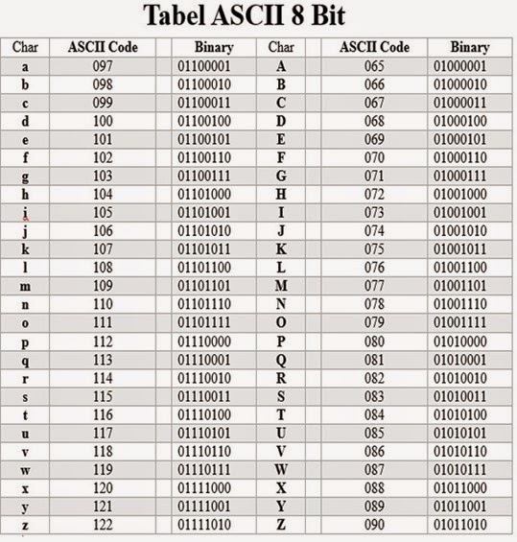

**BAB III**

**PENUTUP**

**3.1 Kesimpulan**

Teknologi digital yaitu teknologi yang menggunakan perintah pengkodean biner untuk menghasilkan suatu perintah tertentu yang diinginkan oleh seorang programmer digital. Teknologi digital, adalah teknologi yang tidak lagi menggunakan tenaga manusia atau manual. Tetapi cenderung pada sistm ppengoprasian yang otomatis dengan system komputerisasi atau format yang dapat dibaca oleh computer . Teknologi digital pada dasarnya hanyalah system perhitungan yang sangat cepat yang meproses semua bentuk-bentuk informasi sebagai nilai-nilai numeris contoh teknoogi digital.

**DAFTAR PUSTAKA**

http://sistem-bilangan.blogspot.com/p/materi.html

https://id.wikipedia.org/wiki/Sistem_bilangan_biner

http://wuriyaningsih.blogspot.com/2014/05/sistem-bilangan.html

http://mata-cyber.blogspot.com/2014/06/pengertian-sistem-bilangan-dan-macam-macam-sistem-bilangan-komputer.html

https://pabaiq.blogspot.com/2018/02/cara-menghitung-operasi-aritmatika-bilangan-biner.html

http://anggafajarulloh.blogspot.com/p/kuliah-organisasi-sistem-komputer.html

<https://docplayer.info/46135267-Bab-i-sistem-bilangan-dan-pengkodean.html>

http://watashinodorafuto.blogspot.com/